Resource: Animals in the Bible
Animals in the Bible © United Bible Societies, 2025. Adapted from: All Creatures Great and Small: Living Things in the Bible, by Edward R. Hope © 2005 United Bible Societies. This work is licensed under Creative Commons Attribution-ShareAlike 4.0 International (https://creativecommons.org/licenses/by-sa/4.0/).

Animals in the Bible

标题：蜥蜴（lizard）

4.6 标题：蜥蜴（lizard）

经文出处Hebrew 来：לְטָאָה (音译：leta’ah)LEV 11:30Hebrew 来：צָב (音译：tsav)LEV 11:29

讨论
刺尾蜥 (© Quartl (Wikimedia Commons))学者一致同意，希伯来文leta’ah 指的是正蜥和飞蜥，这两种蜥蜴在以色列很常见，也很显眼。正蜥的皮肤柔软，栖息在靠近道路和房屋的地方。其中一种色彩比较鲜艳的正蜥是叙利亚绿蜥蜴（学名Lacerta trilineata ），生活在果园和树林中。最常见的飞蜥是彩虹飞蜥（学名Agama stellio ），常出没在房屋周围、墙壁和岩石上。
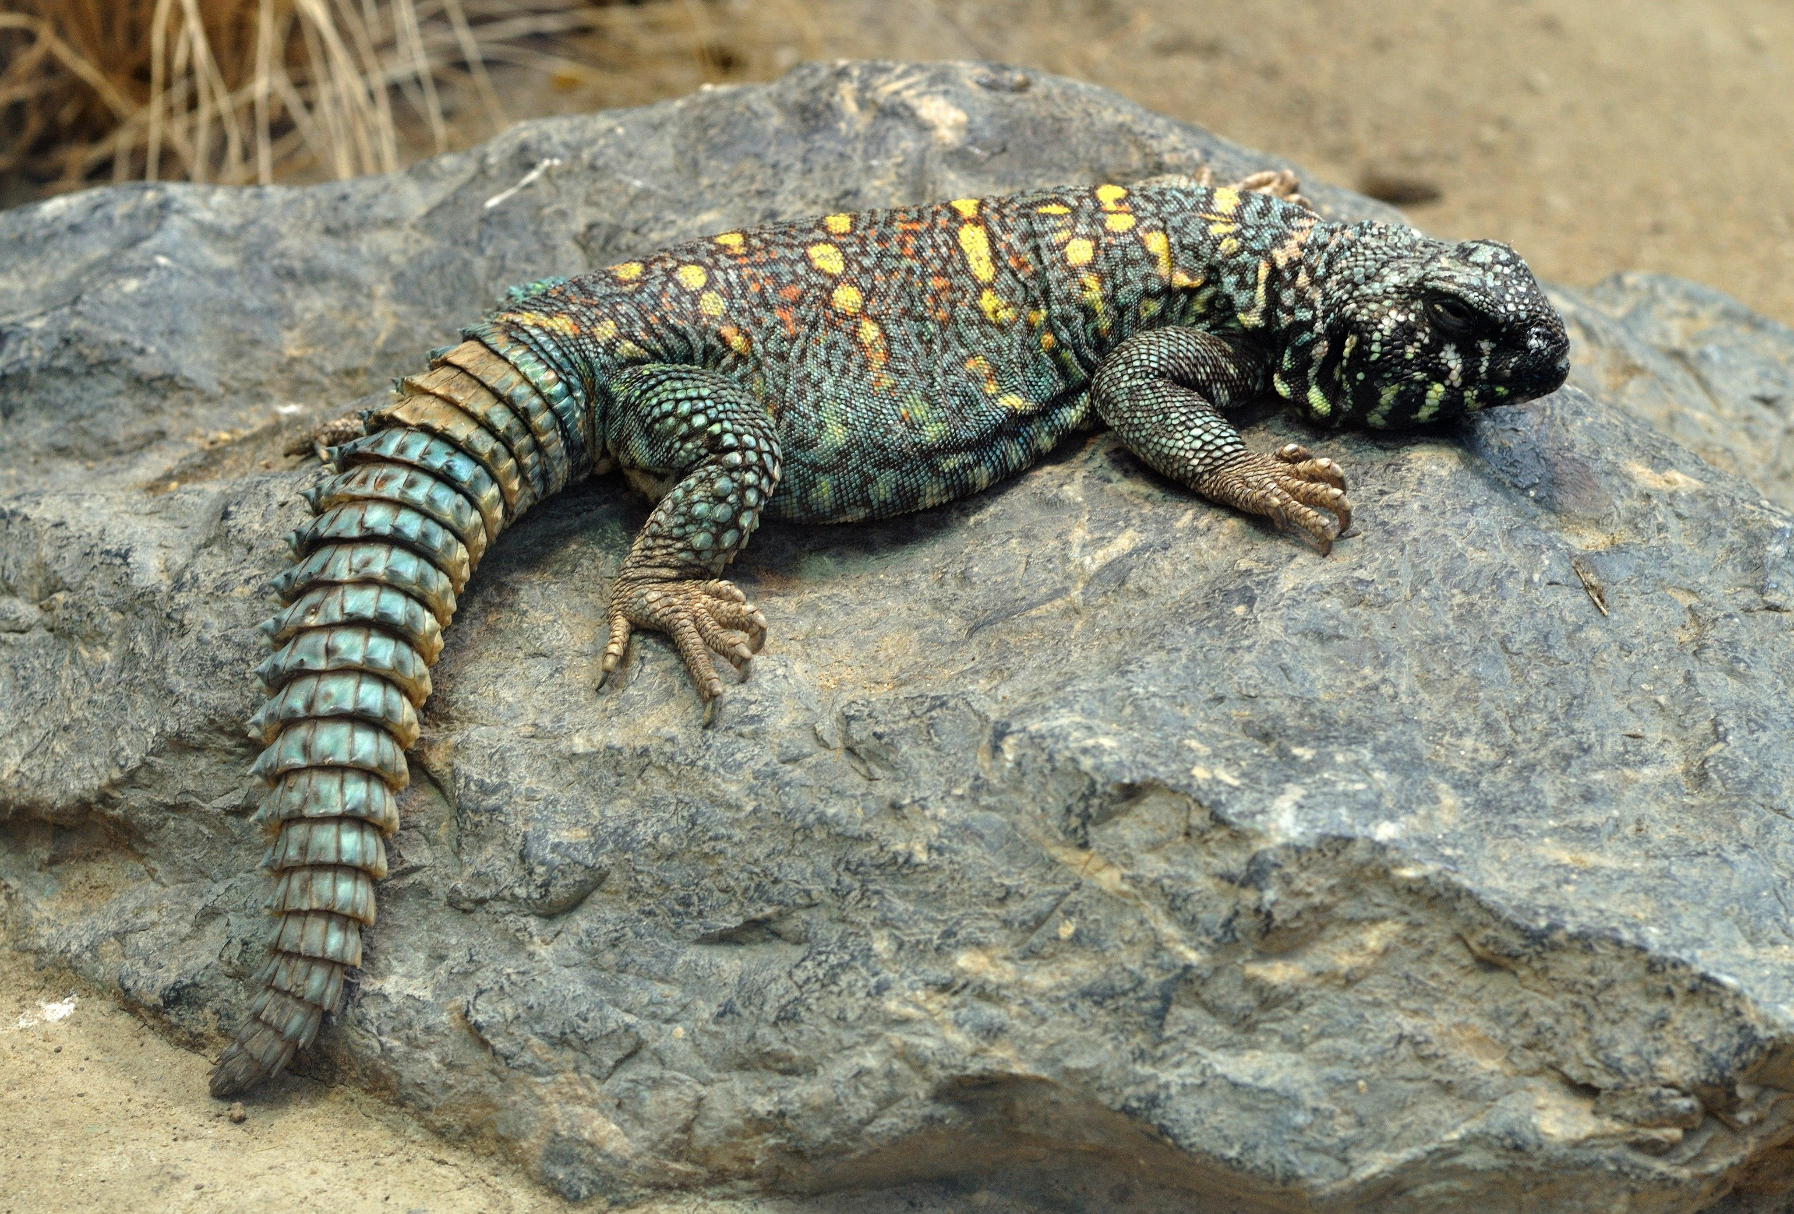
大多数学者认为，希伯来文tsav 是刺尾蜥蜴（dab lizard）的名称，以色列有很多种这样的蜥蜴。最常见的两种是埃及刺尾蜥（学名Uromastyx aegyptia ）和饰纹刺尾蜥（学名Uromastyx ornata ）。刺尾蜥的阿拉伯文名称是dhubb 或dhabb ，英文形式是dab；这个阿拉伯文名称反映在希伯来文tsav 中。

描述
正蜥（希伯来文leta’ah ）体型很小，体长约15—20厘米（6—8英寸），皮肤光滑亮泽。叙利亚绿蜥蜴呈浅绿色，身上布有深绿色斑点，腹部为黄绿色。正蜥以苍蝇、小虫子、蚊子和蚂蚁为食。
彩虹飞蜥 (Norbert Potensky (Wikimedia Commons))彩虹飞蜥的体型要大得多，长达50—60厘米（20—24英寸）。在繁殖季节，雄性会变为明亮的颜色，有蓝色的尾巴，绿色的身体，头部的颜色则根据各亚种有所不同，有的是亮橙色，有的是亮绿色。雌性和非交配期的雄性呈暗灰色。所有飞蜥都有这样的特点：用前腿做"俯卧撑"，使头部有力地上下摆动。它们的尾巴又长又硬，快速爬行的时候会竖起来。以多种昆虫为食，也捕食较小的蜥蜴。在大部分说阿拉伯语的地方，它们被称为hardoun 蜥蜴。一些飞蜥能够改变颜色以融入周围环境，就像变色龙那样。
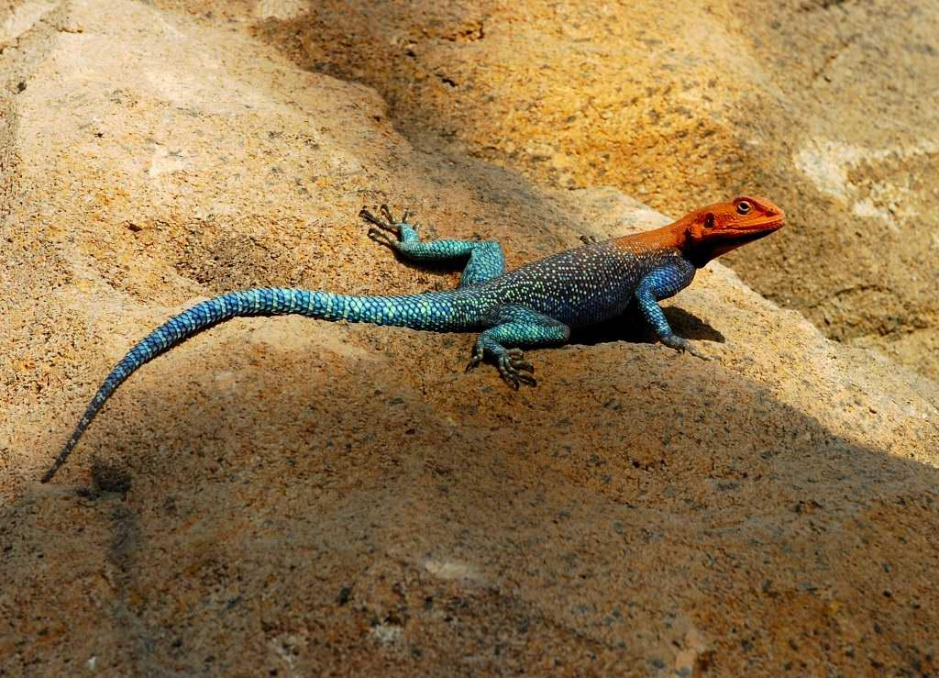
刺尾蜥（希伯来文tsav ）是相对较大的沙漠蜥蜴，体长约65厘米（26英寸）。这些蜥蜴的躯干粗壮，尾巴粗短，上面覆盖着尖刺，尖刺实际上是锥形的鳞片。刺尾蜥用尾巴来进行防御。它们经常爬进岩石洞穴或裂缝里，然后用带刺的尾巴堵住入口。刺尾蜥是素食者，以各种多汁的沙漠植物为食。尽管刺尾蜥被列为不洁净的动物，阿拉伯人和贝都因人还是会把它们关在笼子里养肥，然后当作食物。

特殊意义或象征意义
这些蜥蜴被列为礼仪上不洁净的动物。

翻译
公刺尾蜥 (© Eitan f (Wikimedia Commons))飞蜥遍布非洲和亚洲热带地区。正蜥分布于欧洲各地。在其他地方，翻译者可以采用一个蜥蜴的总称。
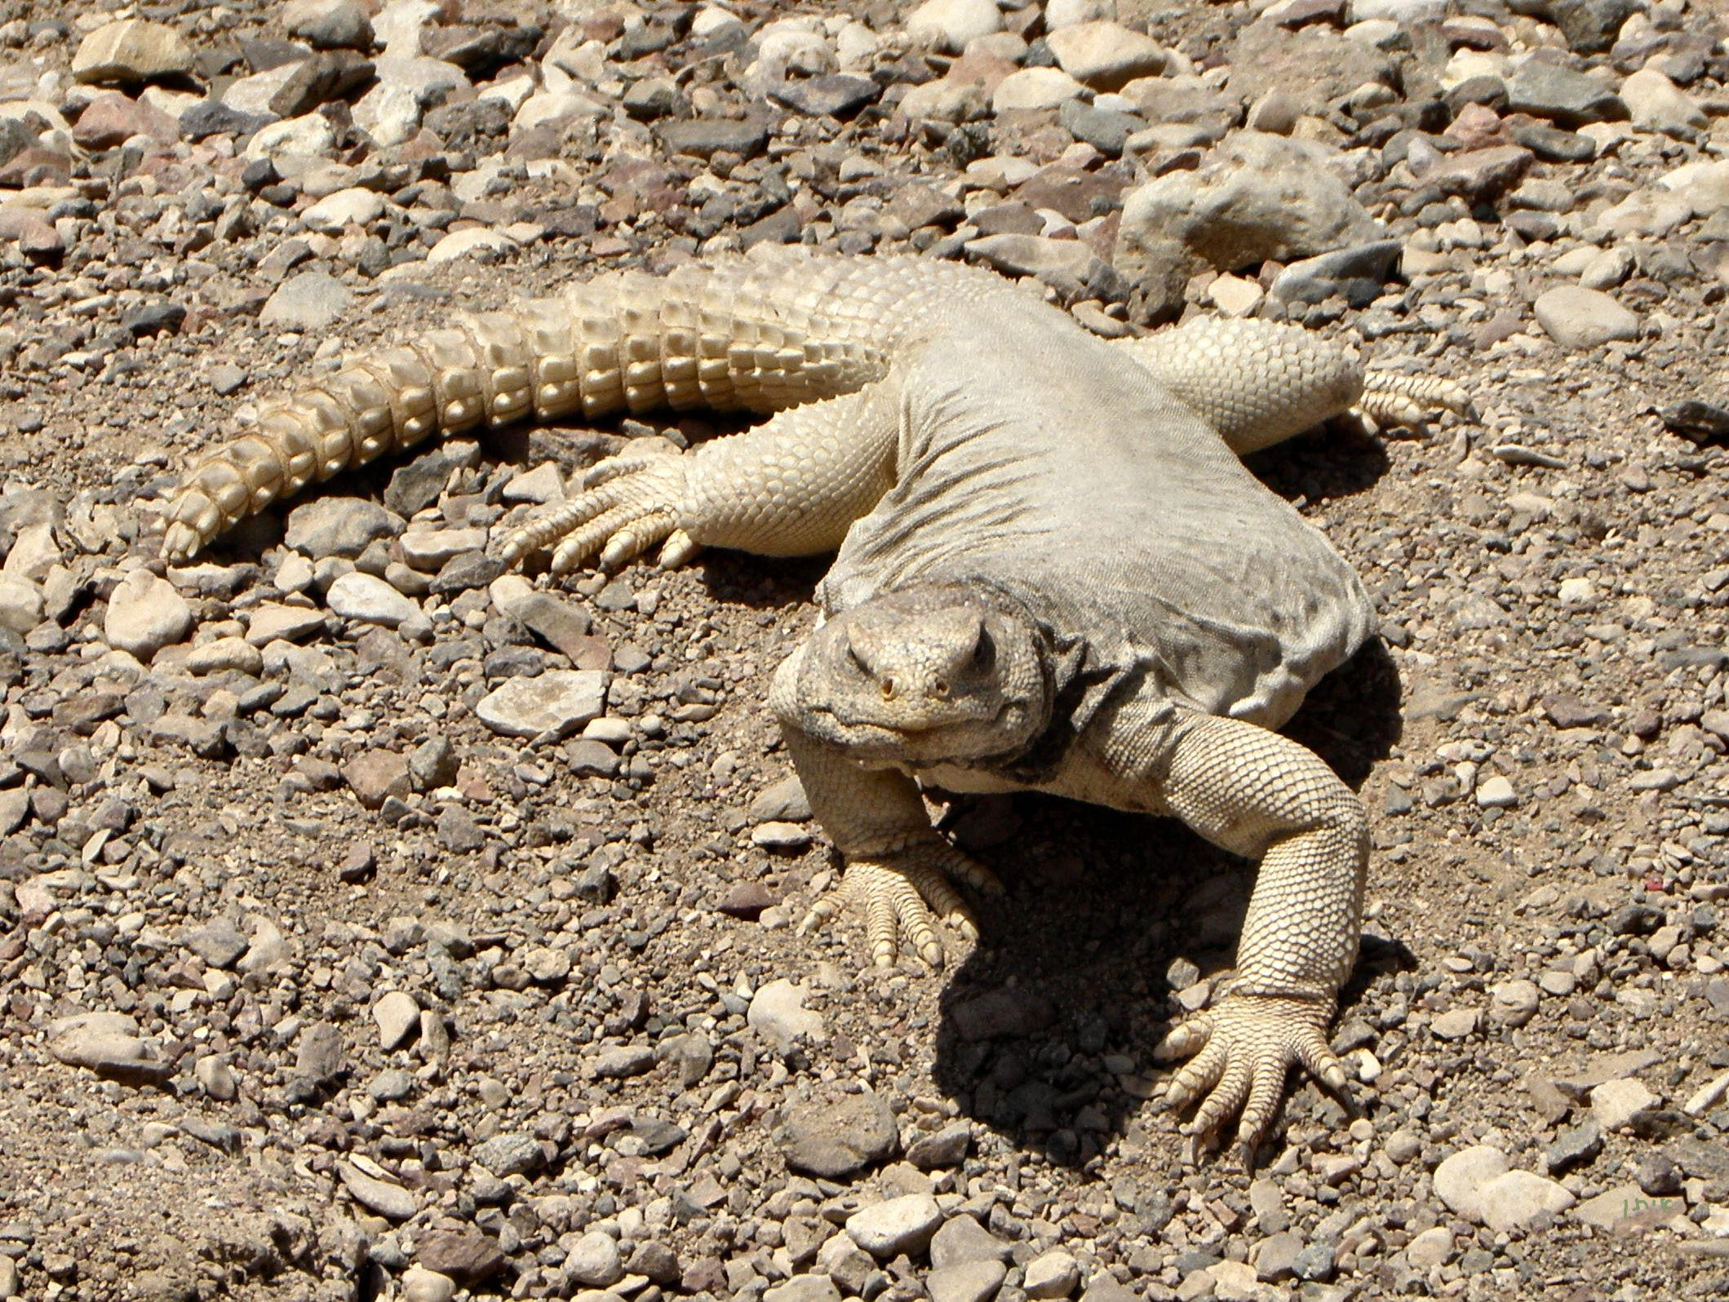
翻译希伯来文tsav 时，采用"带刺的大蜥蜴"或"尾巴带刺的大蜥蜴"等短语通常是最好的译法。如果目标语言区分了较小的蜥蜴和巨蜥，那么使用"带刺的巨蜥"或"尾巴带刺的巨蜥"等短语更为合适，可以把体型很大的特点更好地传达出来。

